МУНИЦИПАЛЬНОЕ БЮДЖЕТНОЕ ДОШКОЛЬНОЕ ОБРАЗОВАТЕЛЬНОЕ УЧРЕЖДЕНИЕ ДЕТСКИЙ САД «РОСИНКА»

«СЦЕНАРИЙ ПРОПАГАНДИСТСКО – АГИТАЦИОННОГО ВЫСТУПЛЕНИЯ КОМАНДЫ ЮНЫХ ПОМОЩНИКОВ ИНСПЕКТОРОВ ДВИЖЕНИЯ ЮПИД
«ЗЕЛЁНЫЙ ОГОНЁК»

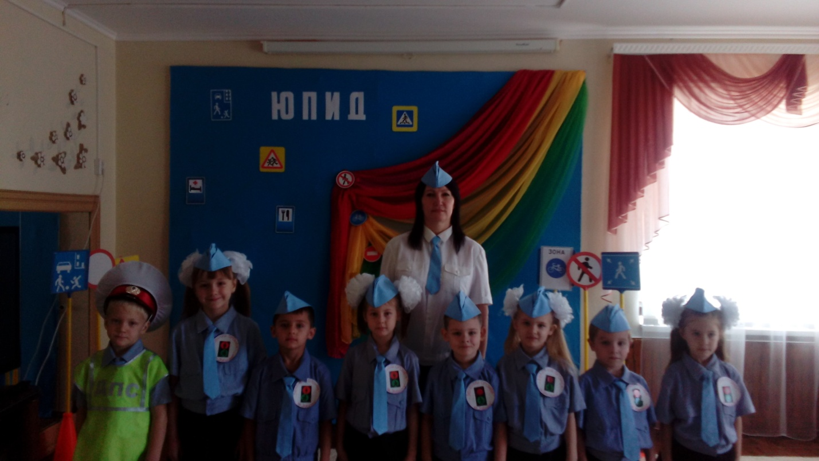
Руководитель команды ЮПИД «Зелёный огонёк» Субботина Е.И.

Г.СЕМИКАРАКОРСК
РОСТОВСКАЯ ОБЛАСТЬ

В МБДОУ Д/с «Росинка» на протяжении нескольких лет существует команда юных помощников инспекторов движения – ЮПИД «Зелёный огонёк».
В команду ЮПИД «Зелёный огонёк» входят 8 самых активных воспитанников подготовительной группы.
Совместно с детьми придуманы и выбраны: эмблема, девиз, песня и речёвка отряда.
В ДОУ разработаны Положение об отряде юных помощников инспекторов движения и План работы отряда ЮПИД «Зелёный огонёк».

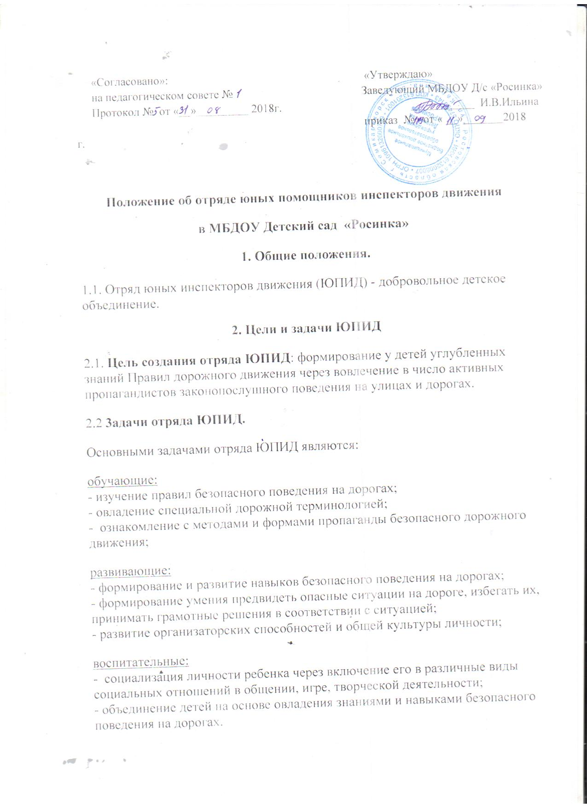
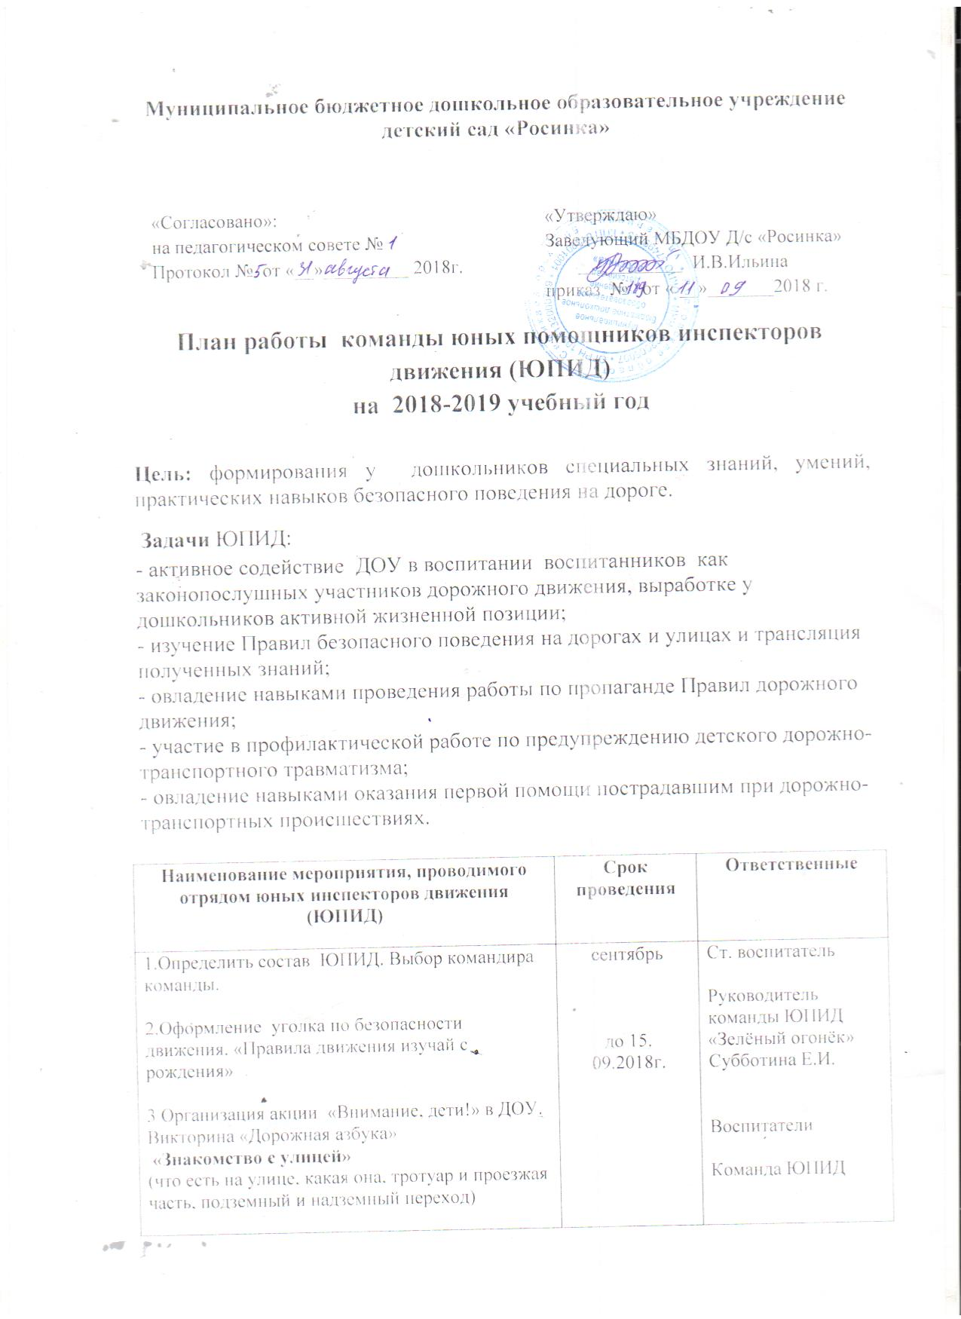

Цель: формирования у дошкольников специальных знаний, умений, практических навыков безопасного поведения на дороге.
Задачи ЮПИД:
- активное содействие ДОУ в воспитании воспитанников как законопослушных участников дорожного движения, выработке у дошкольников активной жизненной позиции;
- изучение Правил безопасного поведения на дорогах и улицах и трансляция полученных знаний;
- овладение навыками проведения работы по пропаганде Правил дорожного движения;
- участие в профилактической работе по предупреждению детского дорожно-транспортного травматизма;
- овладение навыками оказания первой помощи пострадавшим при дорожно-транспортных происшествиях.
Команда ЮПИД активно организуют различные пропагандистские мероприятия в ДОУ, участвуют в конкурсах различного уровня, сотрудничают с ГИБДД.

Под руководством воспитателя Субботиной Елены Ивановны ЮПИД «Зелёный огонёк» участвует в проведении массово – разъяснительной работы по пропаганде правил дорожного движения в ДОУ среди детей младшего дошкольного возраста.

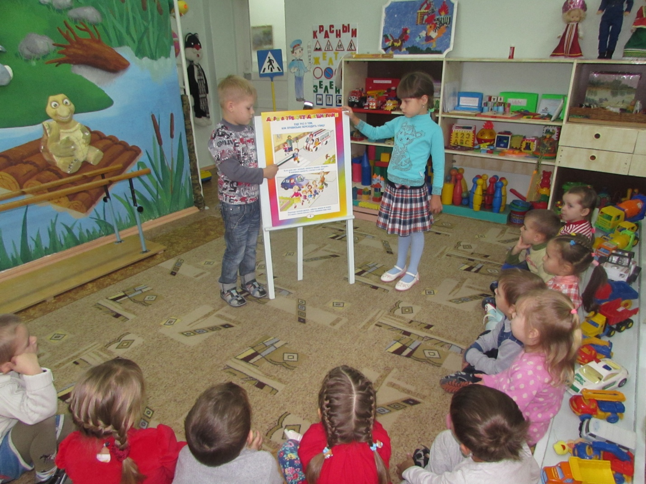

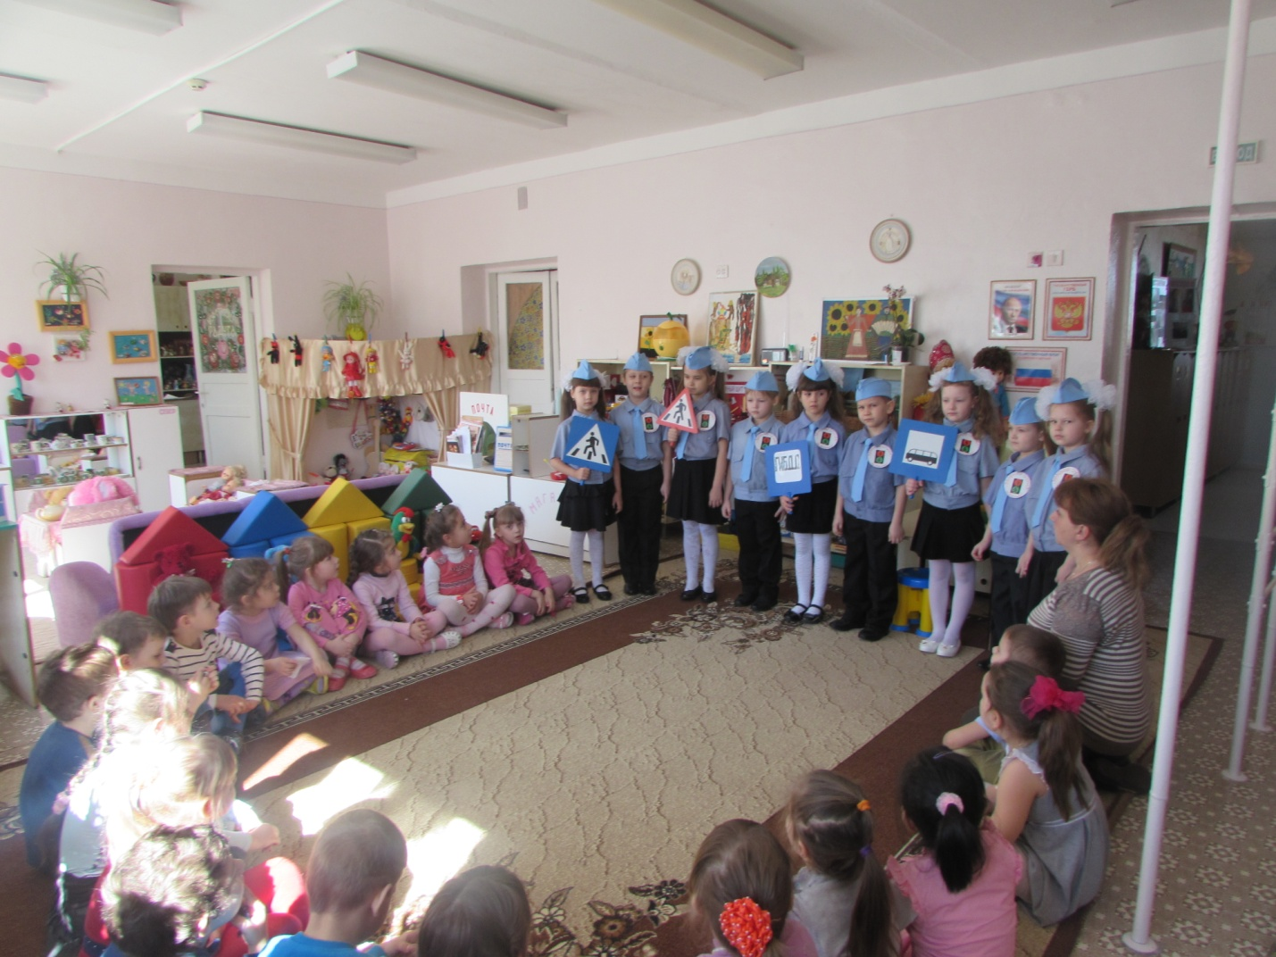
Проводят викторины, игры, соревнования. Ребята стали участниками Всероссийского конкурса по правилам дорожного движения.
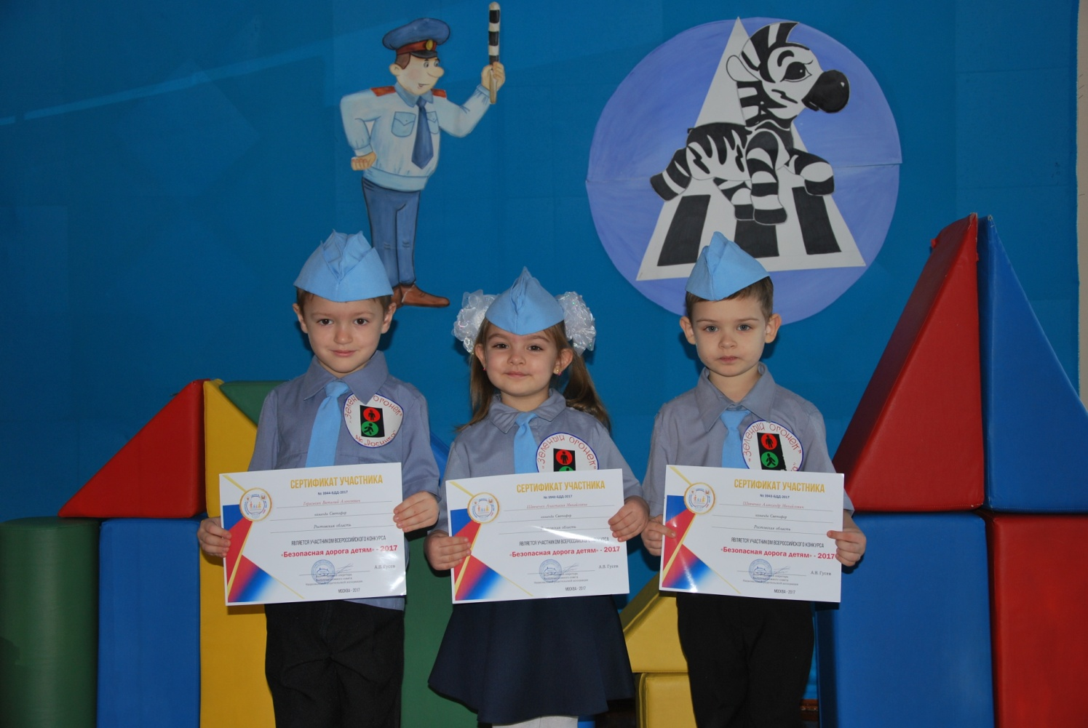
Команда ЮПИД «Зелёный огонёк» участвует в пропаганде БДД среди родителей – выступают с музыкальными номерами на родительских собраниях, активное участие принимают в акциях по предупреждению детского дорожно – транспортного травматизма.
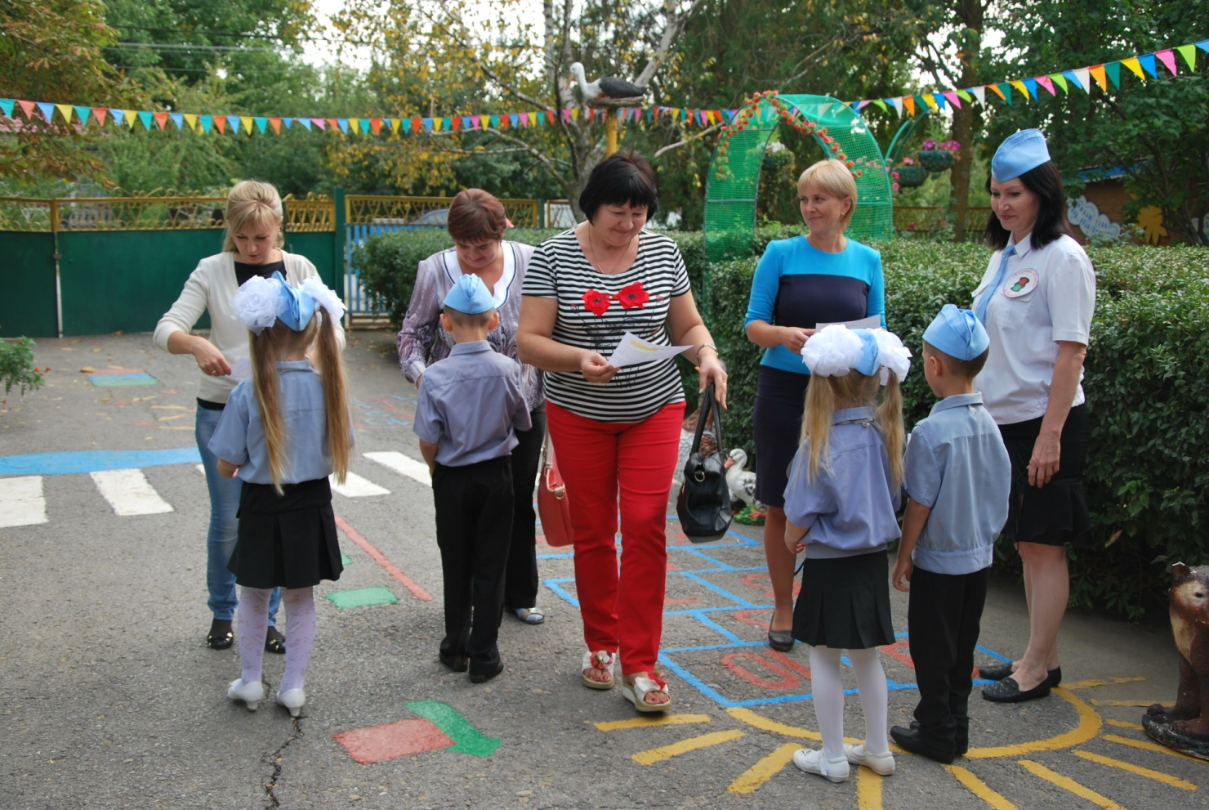
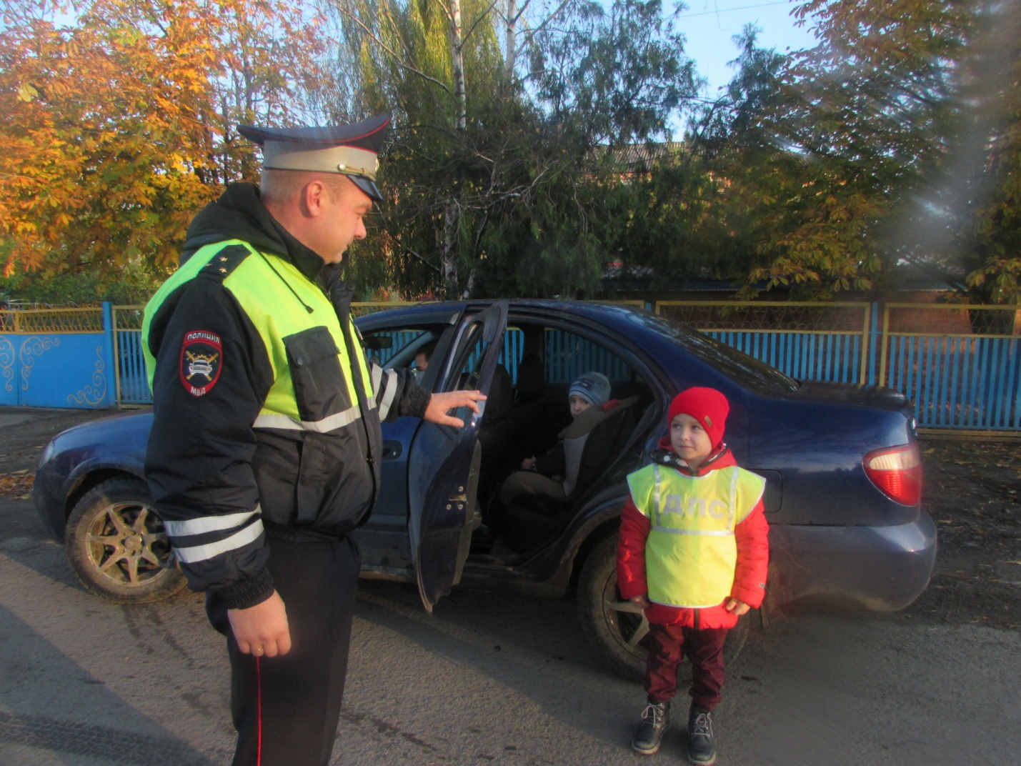

Большую помощь в работе отряда оказывает инспектор ОГИБДД капитан полиции Н.В. Котяш.
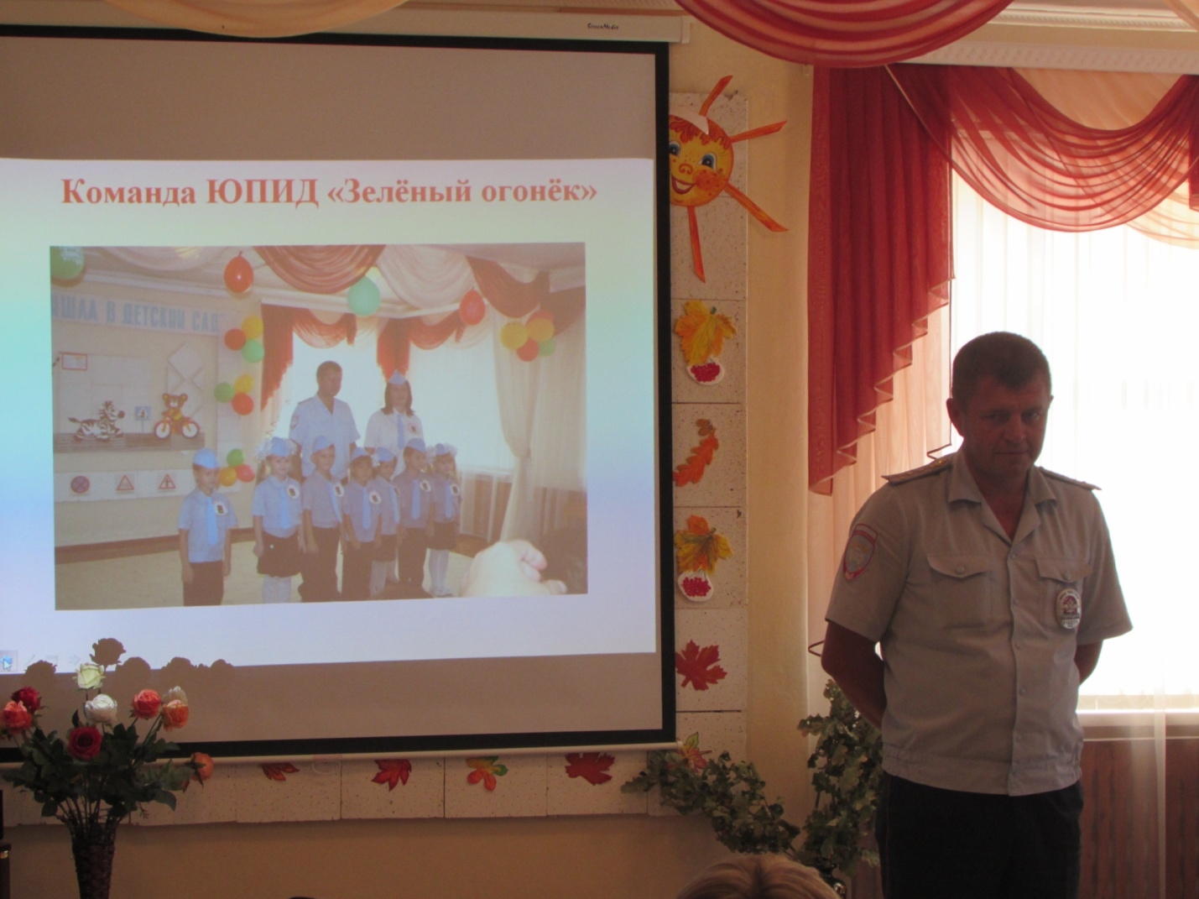
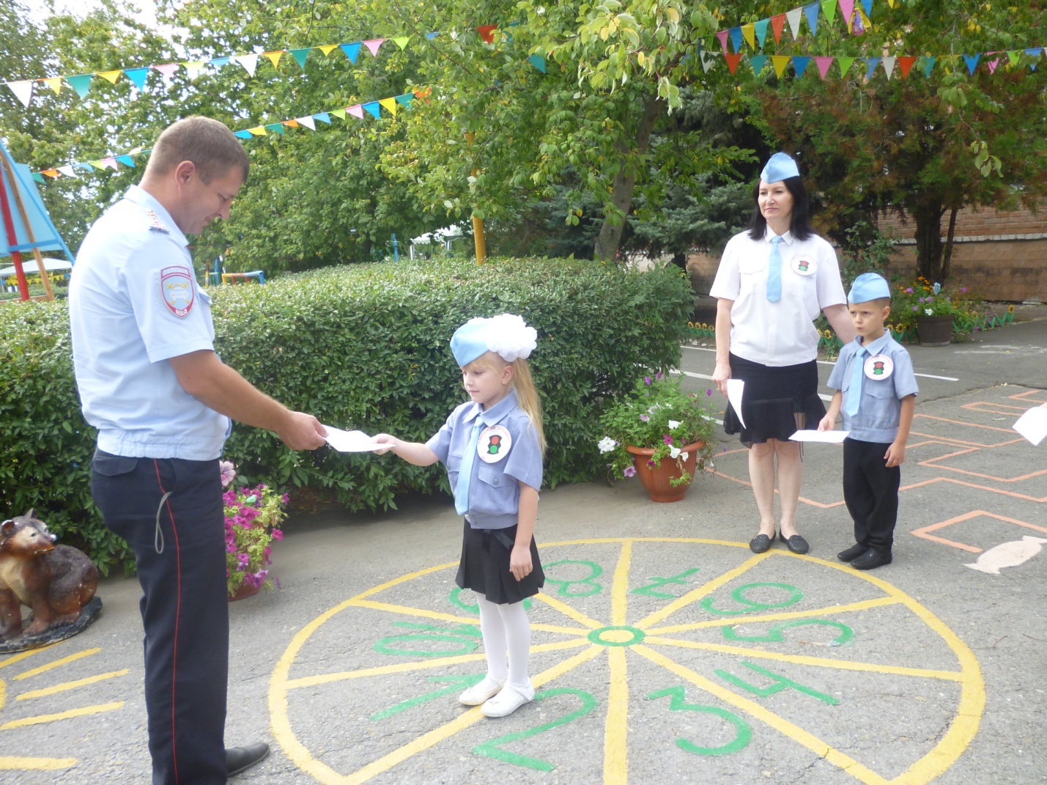

Работа команды очень важна, так как юные помощники инспекторов движения не только сами учат правильно вести себя на дороге, но и вдохновляют своих сверстников быть грамотными пешеходами, уметь избегать опасных ситуаций на дорогах. Мы надеемся, что наши воспитанники всегда будут внимательно относиться к обеспечению собственной безопасности, а соблюдение Правил дорожного движения сформируется в устойчивую положительную привычку.

Без знания знаков
И правил дорожных
Нам трудно придётся по жизни идти!
А будет легко,
Если нам улыбнётся.
Наш добрый и верный
Отряд ЮПИД!
ЮПИД – это важно!
ЮПИД – это дружно!
И мне, и тебе.
Это каждому нужно!

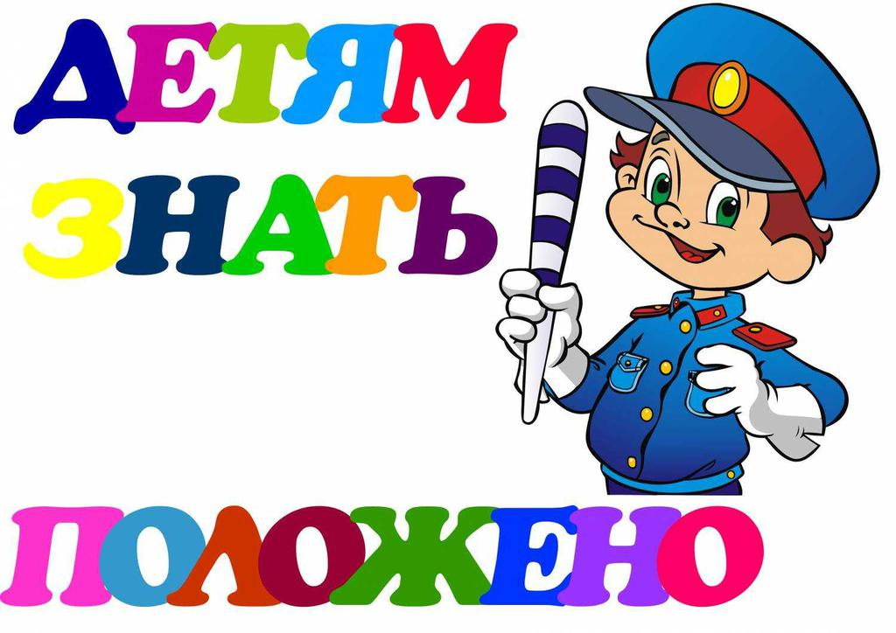

Сценарий агитбригады ЮПИД «Зелёный огонёк»
МБДОУ Д\с «Росинка»
(Звучит казачья детская песня «Эх, казачата»)
Выход детей в казачьих костюмах с танцевальной композицией «Донцы»
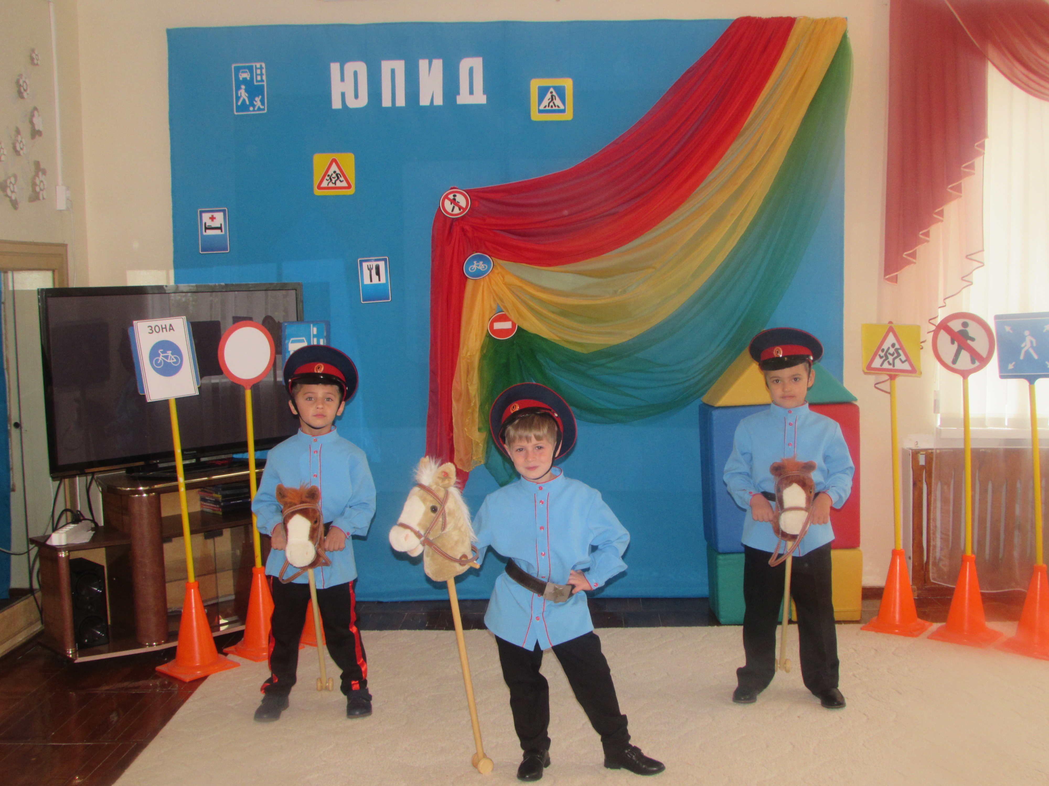
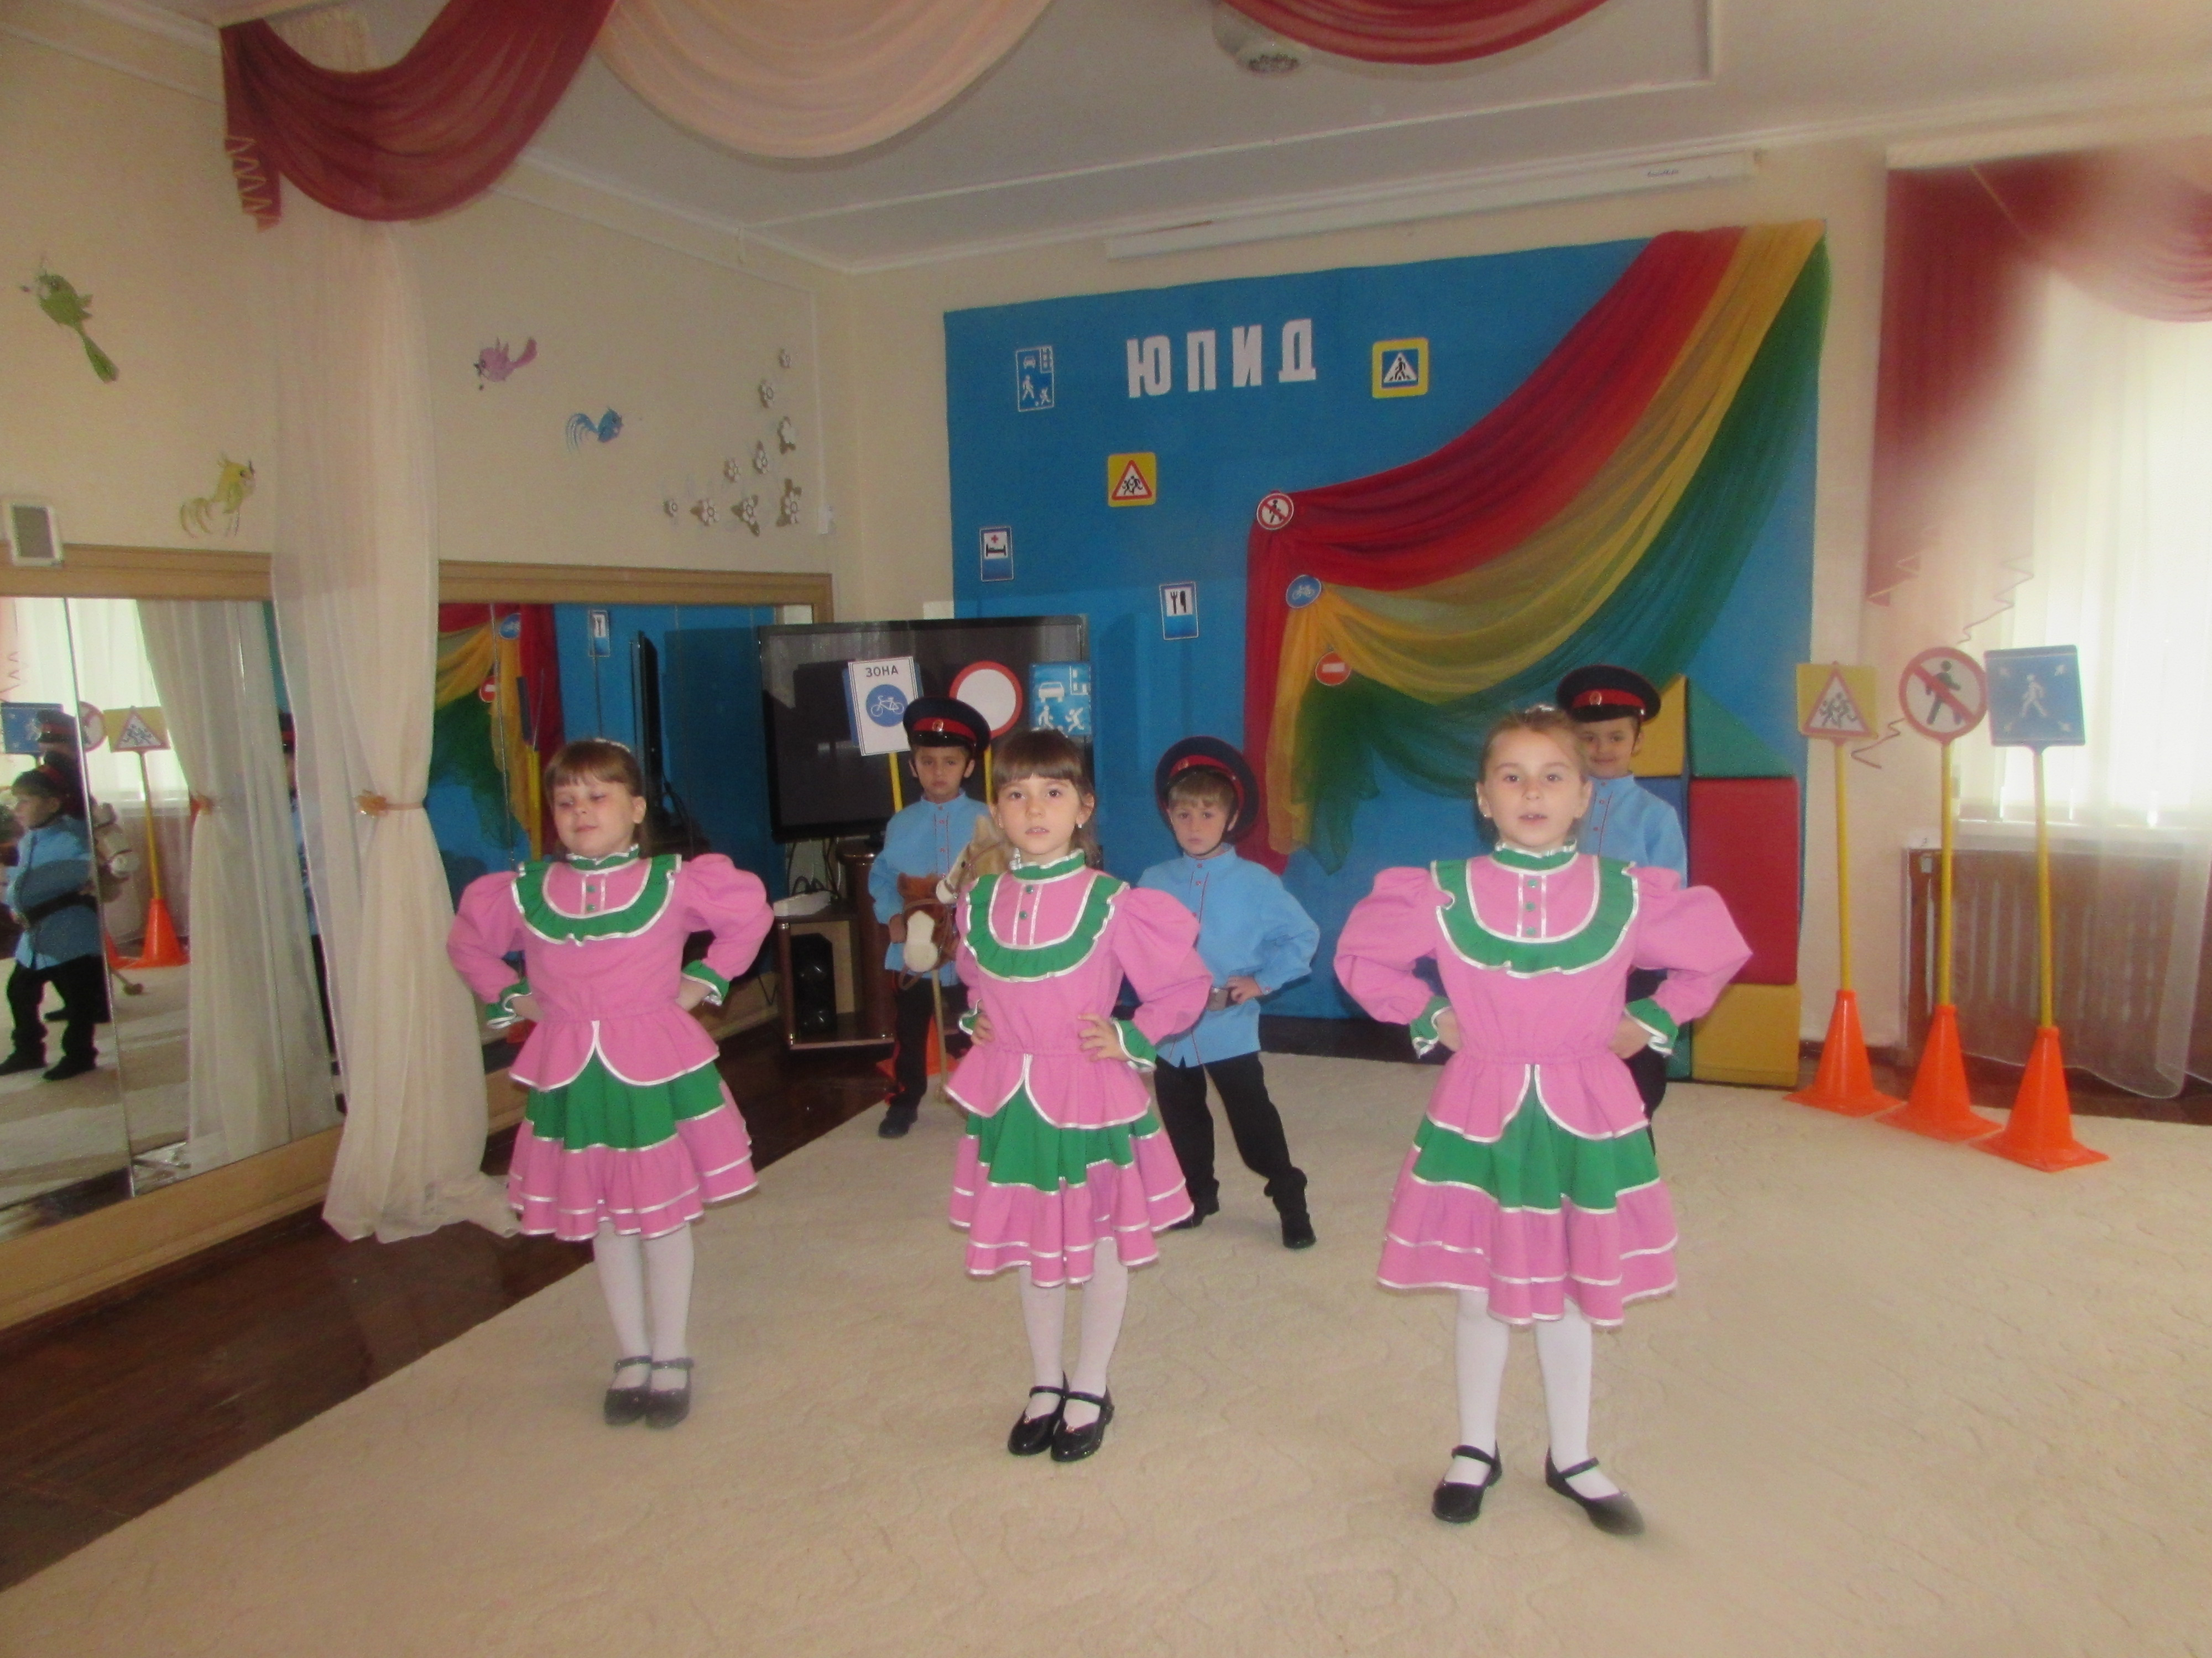

(После танца)

- Мы ребята - казачата
В детском саде мы растём
О родном любимом крае
Песни звонкие поём!

- Много мы стихов читаем
Дон родимый прославляем
Город наш красивый любим
Предков наших не забудем

(выходит казак и казачка)
Казак:
Вы, ребята, молодцы, разудалые донцы!
Помните своих героев, одним словом – молодцы!

Казачка:
На конях скакали деды
Завоёвывать победы

Казак:
Что в старину казалось сказкой
Для нас сейчас простая быль
Вместо дедовских тачанок
Изобрели автомобиль!

Казачка:
Нам, ребята, нужно знать,
ПДД только на пять.

(под музыку выходят ЮПИДовцы, выполняют перестроение)

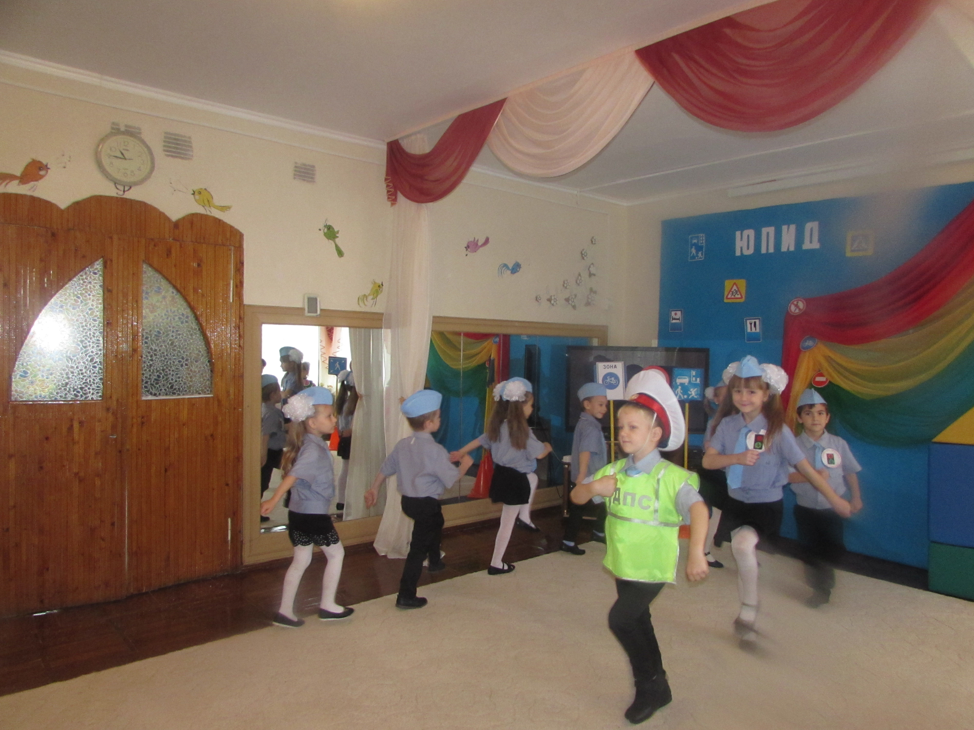

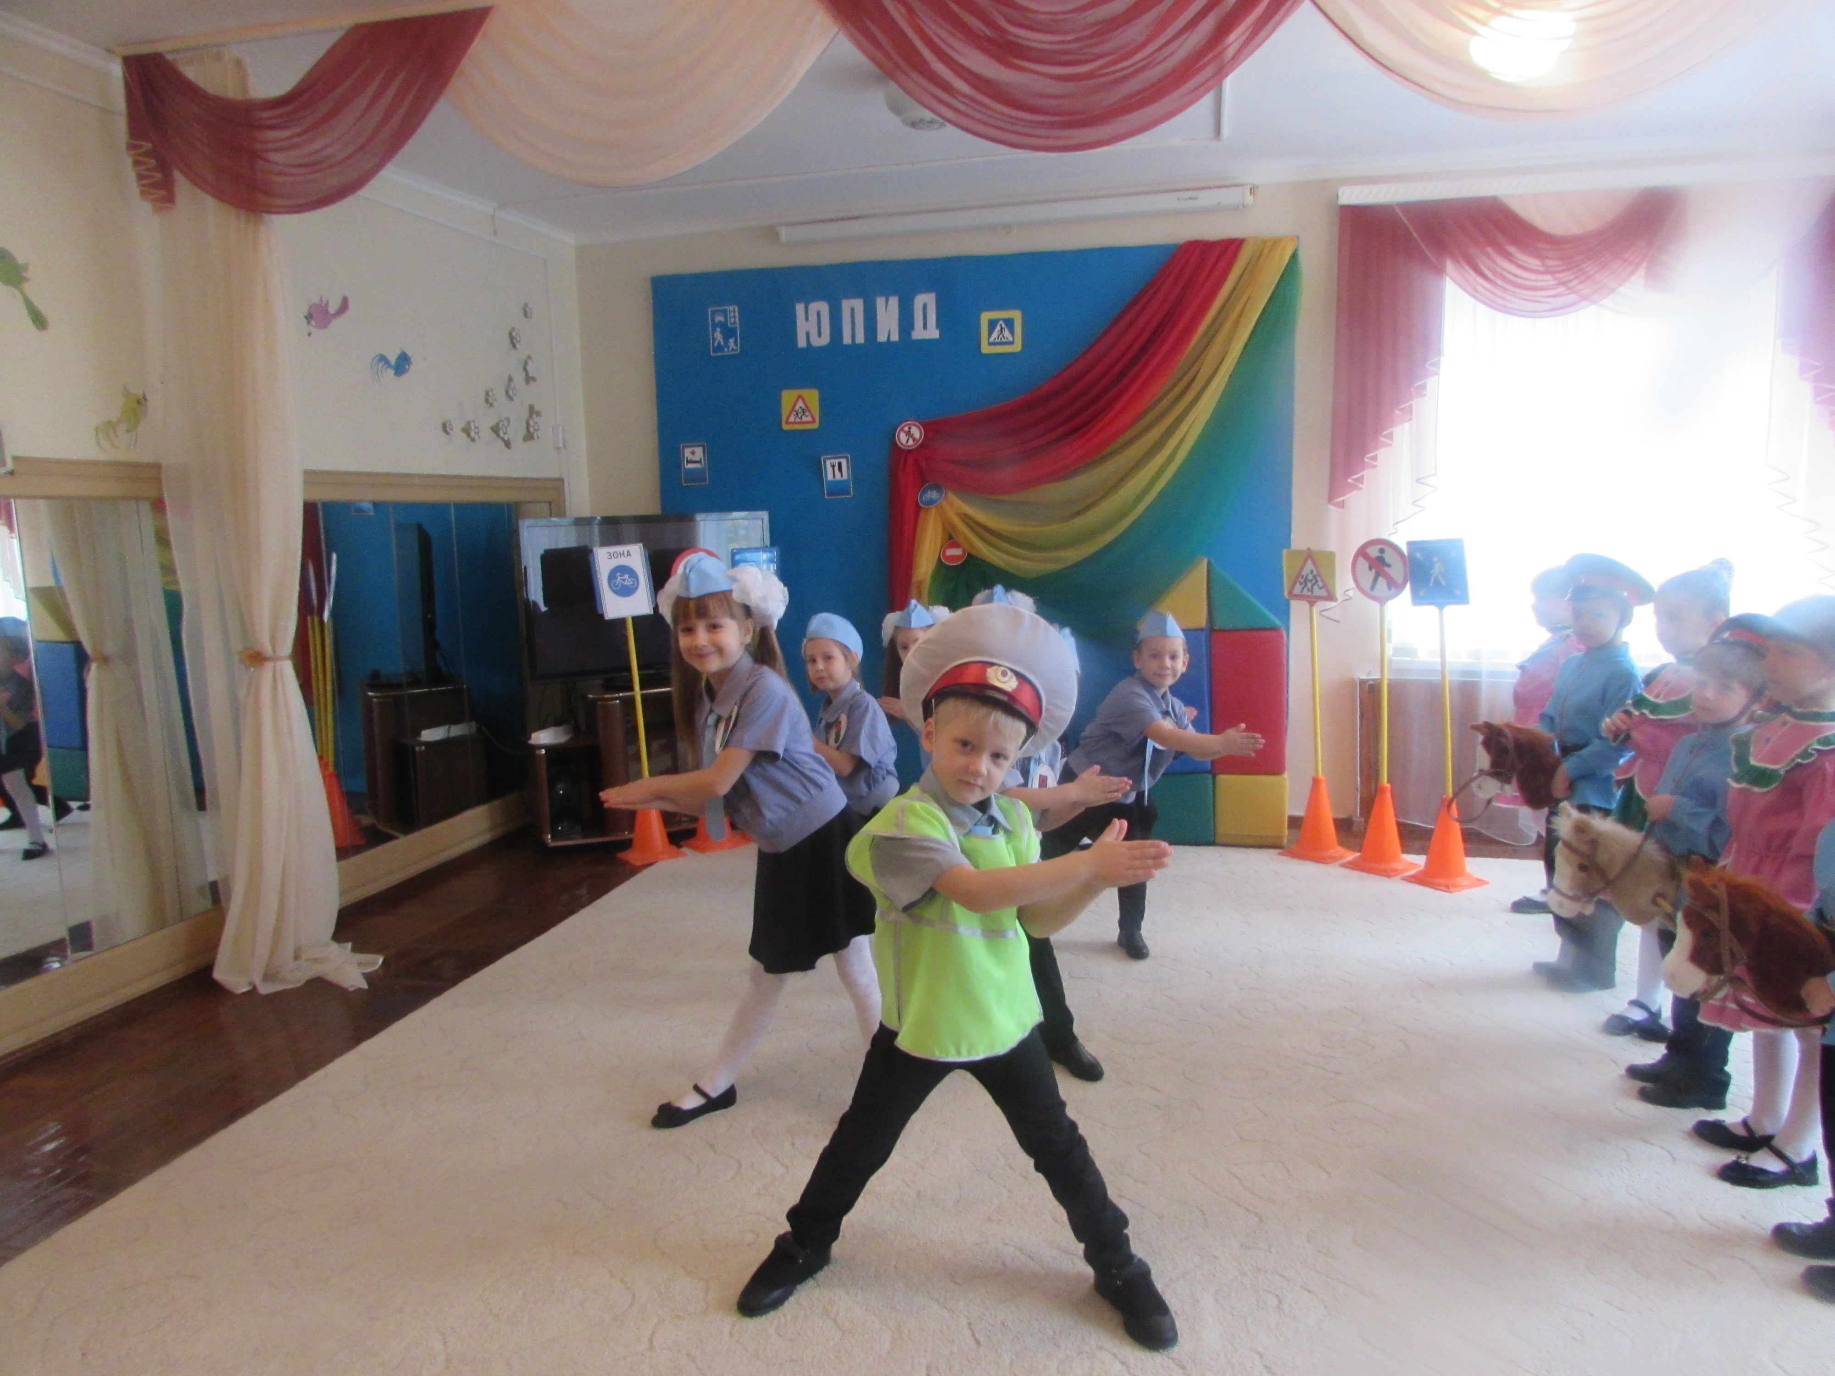
1-й:
Внимание! Внимание! Будущие школьники слушайте нас!
Скоро вы пойдёте в свой самый первый класс!

2-й:
И в школу вам придётся идти без пап и мам
О правилах дорожных поведаем мы вам!

Казачок:

Как только подрастал сынок,
Отец его любя,
чтоб был он всадником лихим
сажал на своего коня.

ЮПИДовец:

Сейчас другие времена
Садится сын в машину
Заботливый отец всегда
Про ПДД расскажет сыну.

ЮПИДовец:

Детское кресло – защита ребёнка
Каждый родитель обязан знать.
Что правило это довольно простое,
Всем нужно твердо его выполнять!

(звучит казачья весёлая музыка, появляется Нахалёнок и пытается перебежать дорогу в неположенном месте)

ЮПИДовец:

Стой-ка, братец, не спеши!
Попадёшь ты в переплёт!
Дорогу можешь перейти
Где пешеходный переход!

ЮПИДовец:

Загорелся, красный, говорит он строго
Не ходи – опасна, для тебя дорога.

И на всей планете взрослые и дети
Переходят улицу при зелёном свете.

Песня – переделка на мелодию «Вместе весело шагать» В. Шаинского

Вместе весело шагать по дорогам,
По дорогам, по дорогам.
Только знаки соблюдать надо строго,
Надо строго, надо строго.

Этот знак предупреждает «Осторожно, дети!»
Этот знак нам говорит «Запрещена стоянка»
Это знак нам только ехать прямо говорит
Этот знак оповещает, что «Проезд закрыт!»

Вместе весело шагать по дорогам,
По дорогам, по дорогам.
Только знаки соблюдать надо строго,
Надо строго, надо строго.

Этот знак оповещает, что больница здесь!
Этот знак нам запрещает «Обгонять нельзя»
Это знак нам разрешает ставить транспорт всем
Этот знак предупреждает «Спуск крутой», друзья!

(появляются казачата на проезжей части с мячом и велосипедом)

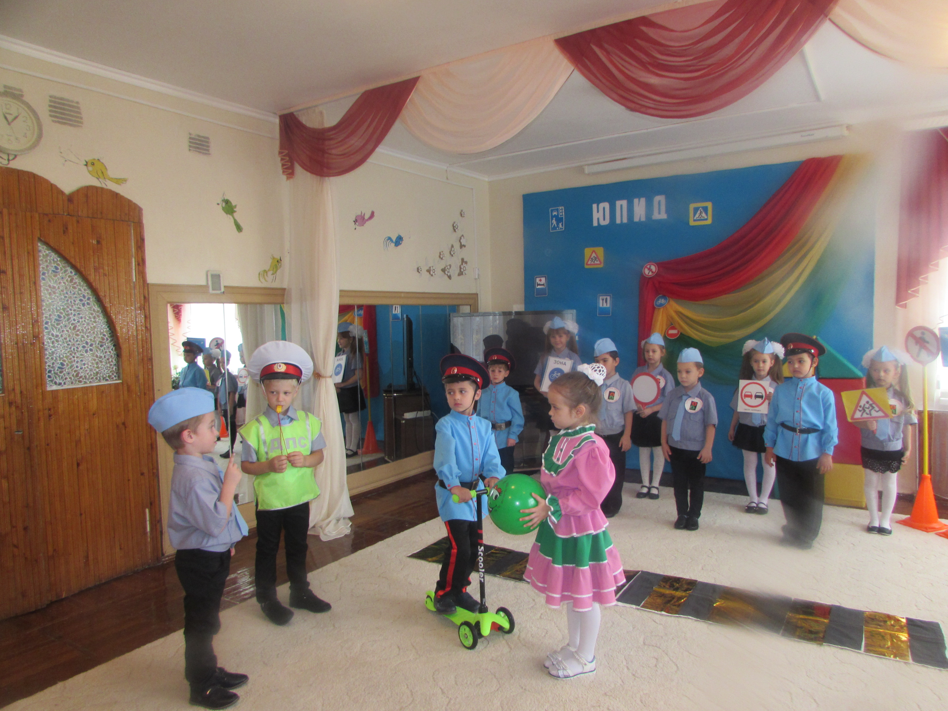

ЮПИДовец:

Правила не забывайте, на дорогах не играйте!
В мяч играть – на стадион или спортплощадку!
И тогда, поверьте нам, будет все в порядке.

ЮПИДовец:

И предупреждаем дети, ездить на велосипеде
На велодорожках можно это помнить вам не сложно!

ЮПИДовец:

И запомните друзья нам по улицам ходить, без родителей нельзя!
Потому, что мы, ребята, ещё с вами дошколята.

Казачок:

Осень к нам пришла с дождями, а за ней придёт зима!
Рано будет наступать вечерами темнота.
И опасно будет с мамой возвращаться нам домой.
Как себя обезопасить темным вечером зимой?

ЮПИДовец:

Тёмным вечером и ночью защищать вас сможет точно.
Ведь шофёру с сотни метров станет сразу вас заметно.
Он значок, брелок и стикер. Что же? Это….( все – фликер!)

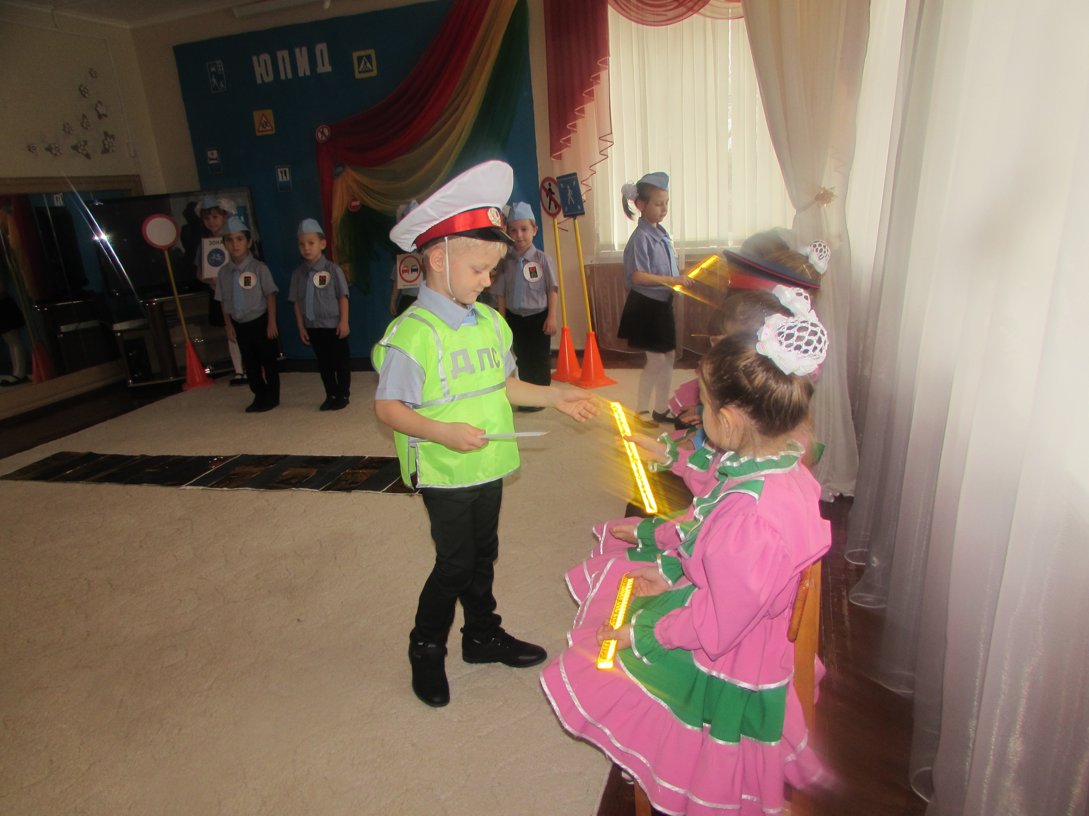

Казак и казачка:

Ну, спасибо вам, ребята, будем ПДД мы знать
И все правила движенья будем строго выполнять!

Ну а наши казачата ПДД все изучили
И про правила движения частушки сочинили.

(Казачата исполняют частушки про ПДД)

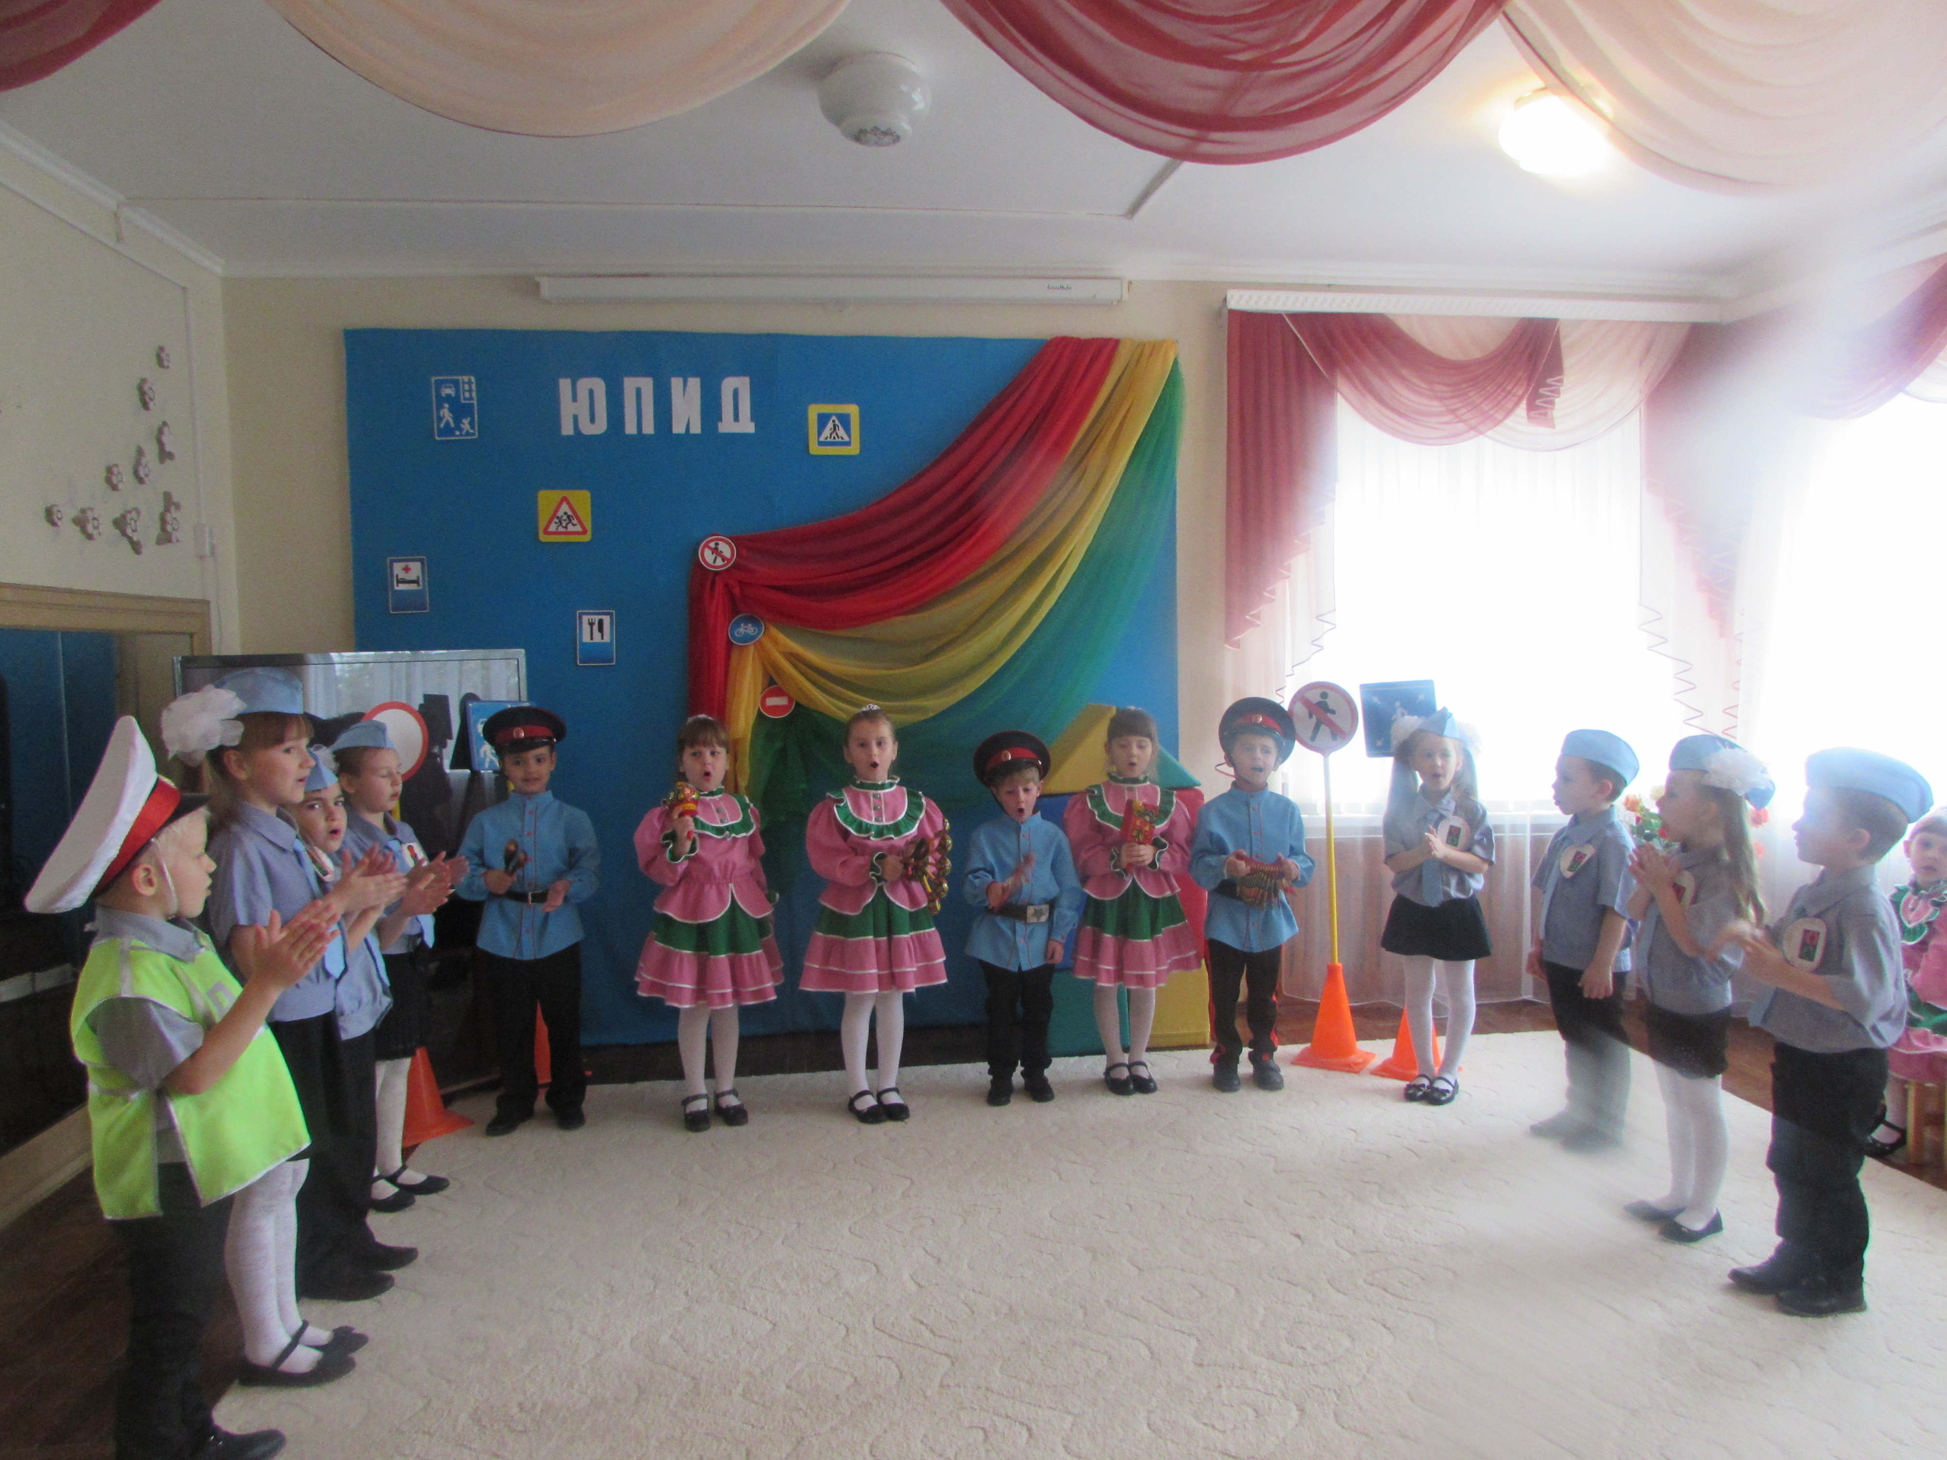

- Мы скакали на конях,
Весело скакали
А про правила движенья
Ничего не знали

- Эх, гармошка заиграй,
Сделай одолжение
Будем строго выполнять
Правила движения.

- Чтобы не было тревоги
Не случилась, чтоб беда
Дисциплину на дороге
Соблюдайте вы всегда.

- Смело я хочу заметить
Так нелепо поступать
Перед носом у машины
На дорогу выбегать.

- А мой папа за рулём
Сделал нарушение
Повторять я буду с ним
Правила движения.

- Там, где транспорт и дорога
Знать порядок все должны
Говорим друзьям мы строго
Игры там запрещены.

- Для болтушек – хохотушек
Есть особенный приказ:
Подходя к любой дороге,
Замолкайте тот же час!

- Если красный свет горит
Он идти нам не велит
На зелёный я пойду
И в беду не попаду!

- Напоследок пожелаем
Быть всегда на высоте
ПДД не забывайте
И везде их соблюдайте!

